Datum: 11. september 2025

|  |
| --- |
| **OKROŽNICA: Tečaj prve pomoči za dijake 3. letnika** |

Dijaki 3. letnika imate v **obveznem** programu OIV tečaj prve pomoči. Izvedli ga bomo v sodelovanju z Območnim združenjem Rdečega križa. Tečaj se bo začel 24. septembra in bo potekal v osmih skupinah v različnih terminih. **Termine si oglejte spodaj v priloženi tabeli oziroma na povezavi, kjer se boste na tečaj Prve pomoči prijavljali.**

Dijaki, ki tečaja še nimate opravljenega, se vpišite v tabelo, ki jo najdete na povezavi na koncu okrožnice. Vpišite se v skupino, ki vam terminsko najbolj ustreza. V skupini je lahko največ 15 dijakov.

V OIV programu za opravljeni tečaj dobite 12 ur OIV.

Tečaj poteka v skupinah po 15 udeležencev in traja dvakrat po 5 šolskih ur. Tečaj se bo začel ob 15. uri. Teoretični del tečaja bo potekal **na sedežu Rdečega križa na naslovu: Rdeči Križ Slovenije – območno združenje  Škofja Loka, Kidričeva cesta 1, 4220 Škofja Loka**. Praktični del tečaja pa na Gimnaziji Škofja Loka. Tečaj se bo zaključil z izpitom.

**Cena tečaja in izpita: 102,32 €,** stroške tečaja poravnate do zaključka tečaja. Za pomoč pri plačilu lahko zaprosite tudi sklad Gaudeamus. Plačilo stroškov tečaja **NE BO PREKO ŠOLSKE POLOŽNICE, AMPAK PLAČILO UREDITE SAMI OZ. VAŠI STARŠI.**

Marjeta Petek Ahačič, koordinatorica OIV

**Podatki za plačilo tečaja:**

|  |
| --- |
| * **namen plačila**:  PRVA POMOČ +  PRIIMEK IN IME DIJAKA * **naš naslov je**: RKS - OBMOČNO ZDRUŽENJE ŠKOFJA LOKA, KIDRIČEVA CESTA 1, 4220 ŠKOFJA LOKA * **koda namena**: OTRH * **številka računa** SI56 0700 0000 0187 397 /referenca sklic 00 760001-101 |

**POVEZAVA DO PRIJAVNICE NA TEČAJ PRVE POMOČI:** [**https://docs.google.com/document/d/1GxLeLywd5y0YQB4J5OGmgkgR8mazj3HZcBh_pJS0W-4/edit?usp=sharing**](https://docs.google.com/document/d/1GxLeLywd5y0YQB4J5OGmgkgR8mazj3HZcBh_pJS0W-4/edit?usp=sharing)

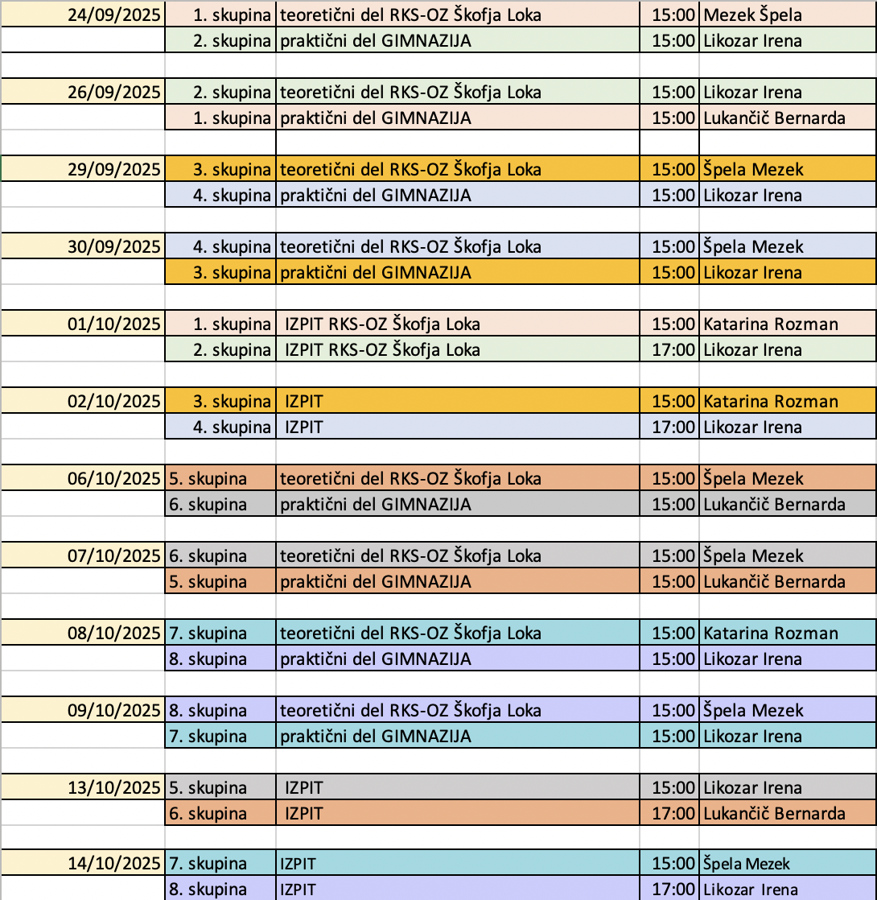**RAZPORED PO SKUPINAH IN TERMINIH ZA TEČAJ PRVE POMOČI**